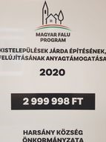 | Pályázat címe: Harsány Kossuth Lajos u. (Hrsz: 63/20) 260 m hosszúságú járda szakaszának felújítása  Pályázat azonosítója: MAGYAR FALU PROGRAM MFP-BJA/2019 számú " Kistelepülések járda építésének, felújításának anyagtámogatása”  Támogatás mértéke: 2.999.998.-Ft.
Harsány Község Önkormányzata pályázatot nyújtott be a MAGYAR FALU PROGRAM MFP-BJA/2019 számú " Kistelepülések járda építésének, felújításának anyagtámogatása" című pályázati kiírásra.
A pályázat célja a Harsány Község Önkormányzat tulajdonát képező Harsány, Kossuth Lajos u. (Hrsz: 63/20) 260 m hosszúságú járda szakaszának felújítása.
Az önkormányzat ajánlattételi felhívása alapján az anyag biztosítását az ALVIDA 2011 Kft. (székhelye: 3555 Harsány, Jókai utca 14.) nyerte el anyagköltség: 2.292.131.-Ft.+ÁFA összesen: 2.911.007.-Ft. áron.
A felújított útszakasz műszaki átadása 2020. szeptember 29-én történt
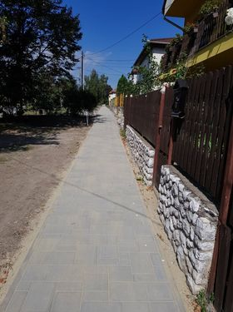 | 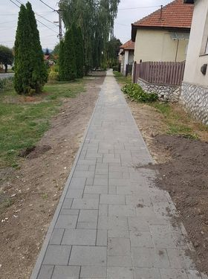 | 